

MANUAL DE ORGANIZACIÓN Y FUNCIONES
UNIDAD DE GES

Revisado Por: | Aprobado Por:

ÍNDICE

I.INTRODUCCIÓN 3
II.FUNDAMENTO DE LA UNIDAD GES 3
III.ANTECEDENTES 4
IV.MARCO NORMATIVO 5
V.PROPÓSITO 6
VI.ESTRUCTURA ORGANIZACIONAL 7
VII.OBJETIVO 8
VIII.FUNCIONES DE LA UNIDAD GES 8
IX.FUNCIONES DE LOS INTEGRANTES 9
X.REFERENCIAS BIBLIOGRÁFICAS 11
XI.DISTRIBUCIÓN 11
XII.MODIFICACIONES DEL DOCUMENTO 12

INTRODUCCIÓN

En el marco del Régimen de Garantías Explícitas en Salud (GES), la Unidad de GES del Hospital de Urgencia Asistencia Pública (HUAP) cumple un rol estratégico y fundamental para asegurar el cumplimiento de las garantías exigibles por ley, que aseguran el acceso, la oportunidad, la calidad y la protección financiera de nuestros usuarios.

Su quehacer resulta esencial para coordinar y monitorear el cumplimiento de las prestaciones garantizadas, articulando procesos clínicos y administrativos que inciden directamente en la oportunidad de atención y la satisfacción usuaria.

El presente Manual de Organización y Funciones tiene como finalidad definir la estructura organizacional de la Unidad de GES y establecer las funciones específicas de los cargos que la integran, precisando sus responsabilidades en relación con los objetivos de la unidad.

Este instrumento busca contribuir al fortalecimiento institucional, asegurando una gestión eficiente, trazable y de calidad en la atención de los beneficiarios GES, en concordancia con la normativa vigente y en plena alineación con los ejes y objetivos definidos en la Planificación Estratégica HUAP.

FUNDAMENTO DE LA UNIDAD DE GES
La Unidad de GES surge de la necesidad de contar con una estructura articuladora entre los equipos clínicos y administrativos del Hospital de Urgencia Asistencia Pública, que facilite el registro, seguimiento y cumplimiento de cada una de las intervenciones sanitarias garantizadas por el Régimen GES, en aquellos problemas de salud de las cuales nuestro hospital es prestador.
Su labor impacta directamente en el cumplimiento de los objetivos estratégicos del establecimiento, contribuyendo de manera significativa a dos ejes fundamentales de la Planificación Estratégica HUAP: Atención Humanizada y Satisfacción Usuaria; y Excelencia Clínica y Mejora Continua.
Al asegurar que cada persona beneficiaria del régimen GES reciba información clara, atención oportuna y seguimiento adecuado, la unidad promueve una atención centrada en la persona, respetuosa de sus derechos y necesidades, fortaleciendo la experiencia usuaria y la confianza en el sistema de salud.
Asimismo, la implementación de procesos estandarizados, la coordinación efectiva con los equipos clínicos y el monitoreo continuo del cumplimiento de garantías, permiten avanzar hacia una atención más segura, eficiente y de calidad, en concordancia con los principios de la excelencia clínica y la mejora continua de los procesos institucionales.
En este marco, también cumple un rol clave en la articulación con la red asistencial del país, asegurando la continuidad de atención. Esta vinculación fortalece la coordinación entre niveles de atención, evita interrupciones en los tratamientos, y permite dar respuesta eficiente y oportuna a las necesidades de salud de la población beneficiaria, promoviendo un modelo de atención integral y resolutivo.

ANTECEDENTES

La gestión de las Garantías Explícitas en Salud (GES) en el Hospital de Urgencia Asistencia Pública ha experimentado una evolución progresiva, en respuesta tanto a las necesidades institucionales como a las exigencias del marco normativo vigente.

En sus inicios, la gestión GES se desarrolló como una función adscrita a la Unidad de Estadística Hospitalaria, con un enfoque centrado principalmente en la digitación de datos. En esta etapa, no existía una estructura organizacional definida ni delimitación formal de responsabilidades, y las acciones se ejecutaban de manera reactiva, sin integrar la gestión clínica o administrativa de casos.

Un hito relevante en esta evolución ocurre en septiembre de 2019, cuando, a raíz de los resultados desfavorables obtenidos en la fiscalización de la Superintendencia de Salud —verificados mediante el ORD. ID/N°7671 del 10 de septiembre de 2019, respecto al uso del “Formulario de constancia de información al paciente GES”—, el hospital reconoce la necesidad de fortalecer este ámbito. En consecuencia, se designa a un profesional exclusivamente dedicado a la gestión de GES, integrándose al equipo de registro SIGGES bajo la dependencia de la Unidad de Información para la Gestión Clínica, perteneciente a la Unidad de Planificación y Desarrollo.

Posteriormente, en septiembre de 2023, mediante la Resolución Exenta N°1897, se establece una nueva estructura organizacional que reconoce formalmente a la Gestión GES como una unidad independiente, bajo dependencia del Departamento de Gestión de la Demanda. En esta nueva etapa, se designa un profesional responsable de coordinar y supervisar los procesos vinculados a las garantías GES.

Esta estructura se ve fortalecida en el primer semestre del año 2025, con la incorporación de tres profesionales a través de la Resolución Exenta N°550 del 4 de marzo de 2025 y Resolución Exenta N°1499 del 19 de junio 2025 (cambio de unidad), con el objetivo de optimizar los procesos GES, asegurar mayor cobertura de casos y fortalecer la articulación clínica y administrativa con los distintos servicios del hospital.

La formalización progresiva de la Unidad de GES y su consolidación dentro de la estructura hospitalaria han permitido profesionalizar su gestión, mejorar los tiempos de respuesta, asegurar el cumplimiento normativo y fortalecer el enfoque de atención centrada en la persona, impactando positivamente en la calidad del servicio y en los resultados institucionales asociados al cumplimiento GES.

MARCO NORMATIVO

La Unidad de GES de nuestra institución se rige por un conjunto de normativas y lineamientos establecidos a nivel nacional, que tienen por objetivo garantizar el acceso, oportunidad, calidad y protección financiera a los beneficiarios del Régimen GES, conforme a lo que establece la ley.
- Ley AUGE 19.966: Promulgada en 2004, establece el Sistema de Garantías Explicitas en Salud (GES). Esta normativa garantiza a los afiliados del Fondo nacional de Salud (FONASA) y de las Instituciones de Salud Previsional (ISAPRE) el acceso a prestaciones de salud de carácter promocional, preventivo, curativo, de rehabilitación y paliativo. En la actualidad, se cubren 87 problemas de salud, de alto impacto social y de salud.
- Decreto N°3 (2016): AUGE 80.
- Decreto N°22 (2019): AUGE 85. En base a Ley 19.966 incorpora nuevos problemas de salud y actualiza normativa.
- Decreto N°72 (2022): AUGE 87. En base a Ley 19.966 incorpora nuevos problemas de salud y actualiza normativa vigente.
- Norma Técnica médico y administrativa N°3014 (2013): Disposiciones de carácter obligatorio que establecen los lineamientos necesarios para el adecuado cumplimiento de las GES. Estas normas contienen herramientas técnicas y operativas que facilitan su correcta comprensión e implementación por arte de los equipos de salud.
- Listado Específico de Prestaciones (LEP) del Plan de Acceso Universal de Garantías Explícitas en Salud (AUGE/GES).
- Guías Clínicas de problemas de salud GES: documento que entrega recomendaciones basadas en evidencia científica para apoyar decisiones clínicas y mejorar la atención de los pacientes.
- Libro de Redes GES y no GES (2025).
- Ley de Urgencia riesgo vital o secuela funcional grave “GES-LEY RICARTE SOTO”.
- Guías rápidas: instructivo de proceso y registro, por problema de salud GES (SIGGES).
- Arancel CAT GES y no GES vigente.
- Manual de procedimientos SIGGES 4° VERSION.
- Manuales de parametrización SIGGES.
Cabe señalar que el marco normativo que rige al Régimen GES es de carácter dinámico, y se encuentra sujeto a constantes actualizaciones instruidas por las entidades regulatorias. Este marco permite estructurar y orientar el quehacer de la Unidad de GES, asegurando el cumplimiento de las obligaciones legales y promoviendo la mejora continua de los procesos vinculados a la atención de los usuarios.

PROPÓSITO DE LA UNIDAD DE GES
La Unidad de GES tiene como propósito coordinar y ejecutar una gestión eficiente, oportuna y de calidad, facilitando el acceso, la continuidad de atención y satisfacción usuaria, en colaboración con los equipos clínicos de nuestro hospital y los distintos niveles de la red asistencial.

ESTRUCTURA ORGANIZACIONAL

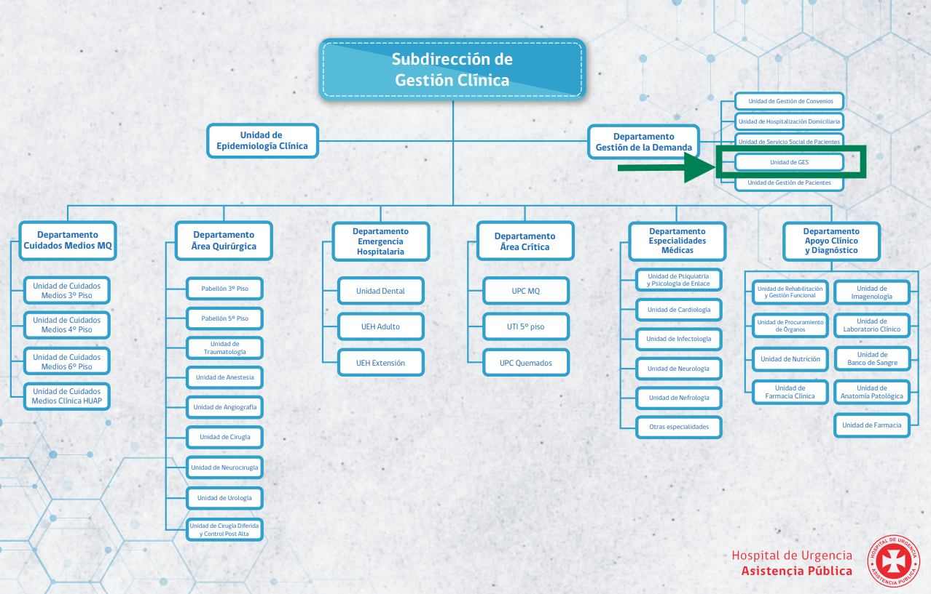
La Unidad de GES forma parte de la Subdirección de Gestión Clínica, y depende jerárquicamente del Departamento de Gestión de la Demanda. Además, mantiene coordinación permanente con unidades de apoyo, así como con distintos servicios clínicos de la institución.

OBJETIVO DE LA UNIDAD DE GES
Asegurar el cumplimiento de las Garantías Explícitas en Salud mediante la coordinación, supervisión y seguimiento de los procesos clínicos y administrativos asociados, con el fin de garantizar el acceso, la oportunidad y la continuidad de atención para los usuarios beneficiarios, de acuerdo con la normativa vigente y los estándares institucionales.

FUNCIONES DE LA UNIDAD DE GES

- Coordinar la articulación entre unidades clínicas, administrativas y la red asistencial, con el fin de asegurar la oportunidad, continuidad y resolutividad de la atención para las personas beneficiarias GES.
- Supervisar el cumplimiento de los procesos administrativos vinculados a las Garantías Explícitas en Salud, resguardando su adecuación a la normativa vigente y a los lineamientos técnicos emanados por las autoridades sectoriales.
- Monitorear y controlar el cumplimiento de las garantías de oportunidad, mediante el seguimiento de indicadores de gestión, la detección de brechas y la propuesta de acciones de mejora.
- Gestionar casos GES complejos, reclamos o situaciones de riesgo de incumplimiento, asegurando el respeto a los plazos legales y la resolución oportuna de los casos, en coordinación con las áreas correspondientes.
- Proporcionar capacitación y asesoría técnica al personal del establecimiento, respecto a la implementación, actualización y normativa vigente del régimen GES, incluyendo las instrucciones de la Superintendencia de Salud y otras entidades reguladoras.
- Gestionar los registros y reportes vinculados al cumplimiento de las garantías, manteniendo actualizadas las bases de datos y asegurando la trazabilidad de los casos y la entrega oportuna de información a la institución y organismos externos.
- Promover e implementar acciones de mejora continua en los procesos asociados a GES, utilizando como base los resultados de auditorías, evaluaciones internas e indicadores de desempeño.

FUNCIONES DE LOS INTEGRANTES

Jefatura de la Unidad, Encargada GES:
- Liderar la gestión técnica y estratégica de las Garantías Explícitas en Salud (GES), coordinando al equipo de trabajo, promoviendo la articulación interservicios y asegurando el cumplimiento de estándares de calidad e indicadores institucionales.
- Supervisar el cumplimiento normativo en los procesos asociados a las GES, incluyendo la aplicación de protocolos, la trazabilidad de las garantías vigentes, retrasadas y exceptuadas, y la elaboración de informes de gestión.
- Monitorear y analizar los indicadores de desempeño GES, proponiendo acciones de mejora continua en coordinación con las unidades clínicas y administrativas.
- Coordinar con los distintos niveles de la red asistencial, asegurando la continuidad de atención de los usuarios beneficiarios del régimen GES.
- Brindar asesoría técnica y capacitar al personal clínico y administrativo, respecto a actualizaciones normativas, procedimientos, flujos y buenas prácticas en gestión GES.
- Gestionar requerimientos y reclamos de usuarios GES, garantizando una respuesta oportuna y colaborando activamente en auditorías y procesos de fiscalización institucionales.
Profesionales:
- Monitor SIGGES y referente lista de espera no GES:

  - Gestionar el registro, actualización y monitoreo de casos en los sistemas SIGGES y RNLE, asegurando la calidad, trazabilidad y oportunidad de la información, en conformidad con la normativa vigente.
  - Monitorear de forma continua el cumplimiento de las garantías GES, identificando incumplimientos y apoyando la regularización de casos mediante la coordinación con equipos clínicos y administrativos.
  - Detectar, reportar y corregir errores en plataformas informáticas (FONASA, SIGGES, cartolas de pacientes y previsión), resguardando la integridad de los datos registrados.
  - Generar reportes periódicos, alertas tempranas e insumos de gestión, destinados a referentes técnicos, jefaturas y equipos clínicos, que faciliten la toma de decisiones y la implementación de medidas correctivas.
  - Diseñar y proponer acciones de mejora continua en los procesos de registro y control de garantías, a partir del análisis de nodos críticos y desvíos identificados en la gestión SIGGES.
  - Coordinar activamente con la jefatura de unidad, gestores de caso GES y referentes del SSMC, para asegurar la resolución oportuna de casos y la articulación con la red asistencial.

- Gestor de trazabilidad y enlace GES

  - Coordinar las derivaciones y contrarreferencias de usuarios GES, en articulación con el Servicio de Salud Metropolitano Central y la red asistencial nacional, asegurando la continuidad asistencial.
  - Asegurar la trazabilidad de los casos GES, mediante el seguimiento continuo del proceso asistencial de los usuarios, incluyendo la actualización de datos de contacto y notificación diferida.
  - Generar reportes periódicos sobre seguimiento de casos, cumplimiento de garantías, brechas y alertas críticas, aportando insumos para la toma de decisiones clínicas y de gestión.
  - Participar en comités técnicos y mesas de trabajo vinculadas al régimen GES, representando a la unidad y colaborando en la mejora de los procesos intersectoriales.
  - Proponer mejoras en los procesos de notificación, seguimiento y trazabilidad GES, orientadas a fortalecer la calidad y eficiencia de la atención brindada.
  - Subrogar a la encargada de la unidad en funciones administrativas y de coordinación, incluyendo la representación institucional en espacios de gestión y supervisión, según requerimientos del hospital.

- Gestor de casos GES Urgencia y Hospitalizado

  - Coordinar la aplicación de las normativas GES en pacientes hospitalizados o en contexto de urgencia, velando por el cumplimiento de las garantías exigidas por ley.
  - Colaborar con los equipos clínicos en la gestión de pacientes GES, apoyando la correcta ejecución de formularios, el cumplimiento de plazos y la adecuada notificación al usuario.
  - Acompañar técnicamente el proceso de notificación GES, estableciendo contacto directo con el paciente y/o familia para la recopilación de información relevante, incluyendo la notificación diferida.
  - Supervisar la ejecución de los procedimientos clínico-administrativos asociados al GES, promoviendo buenas prácticas en la documentación y trazabilidad de casos.
  - Proponer mejoras en los procesos de notificación, trazabilidad y seguimiento GES, contribuyendo a la optimización continua del modelo de atención institucional.
  - Subrogar funciones de otros gestores GES en caso de ausencia, asegurando la continuidad de los procesos y la resolución oportuna de los casos asignados.

Funcionario administrativo:
- Verificar y recepcionar documentos clínico-administrativos GES y No GES, asegurando su validez para el registro conforme a los criterios establecidos por la normativa vigente.
- Realizar la digitación oportuna y precisa de la información en los sistemas SIGGES y RNLE, resguardando la integridad, confidencialidad y calidad de los datos ingresados.
- Colaborar en el monitoreo del registro SIGGES, apoyando la detección y corrección de errores que puedan afectar el cumplimiento de las garantías.
- Informar oportunamente sobre nodos críticos o dificultades administrativas, contribuyendo a la mejora continua de los procesos de registro y trazabilidad.
- Coordinar con el equipo GES la recepción, validación y priorización de casos, facilitando la gestión eficiente de la digitación según criterios clínico-administrativos.
- Participar en reuniones de trabajo del equipo GES y referentes SIGGES, manteniéndose actualizado sobre normativas, procedimientos y lineamientos institucionales.

REFERENCIAS BIBLIOGRÁFICAS

- LEY N° 19966 Establece un régimen de garantías en salud
https://bcn.cl/2fckl
- Decreto N°72 Aprueba garantías explícitas en salud del Régimen general de Garantías en Salud.
https://bcn.cl/39irp
- Manual de procedimientos para establecer GES.
https://auge.minsal.cl/laravel-filemanager/files/1/RES.%20EXENTA%20N%C2%B0%20320%20MANUAL.pdf
- Redes de atención GES y NO GES 2025. DIGERA.
https://libro-redes-digera.web.app/home
- CIRCULAR IF/N°469 Superintendencia de Salud
https://www.superdesalud.gob.cl/app/uploads/2024/05/circular-if-n-469-2024.pdf
- Plataforma Web GES MINSAL
https://auge.minsal.cl/

DISTRIBUCIÓN

- Dirección.
- Subdirección de Gestión Clínica.
- Subdirección de Gestión del Cuidado.
- Subdirección Administrativa y Financiera.
- Subdirección de Gestión y Desarrollo de las Personas.
- Unidad de Desarrollo Organizacional.

MODIFICACIONES DEL DOCUMENTO

SÍNTESIS DE MODIFICACIONES |  |  | RESPONSABLE  MODIFICACIÓN | APROBADO POR  DIRECTOR
VERSIÓN | FECHA | CAUSA DE  MODIFICACIÓN
01 | 06/2025 | Creación | Dafne A. Rodríguez Morales

